**Cartes de points**

**Fiche 18a**

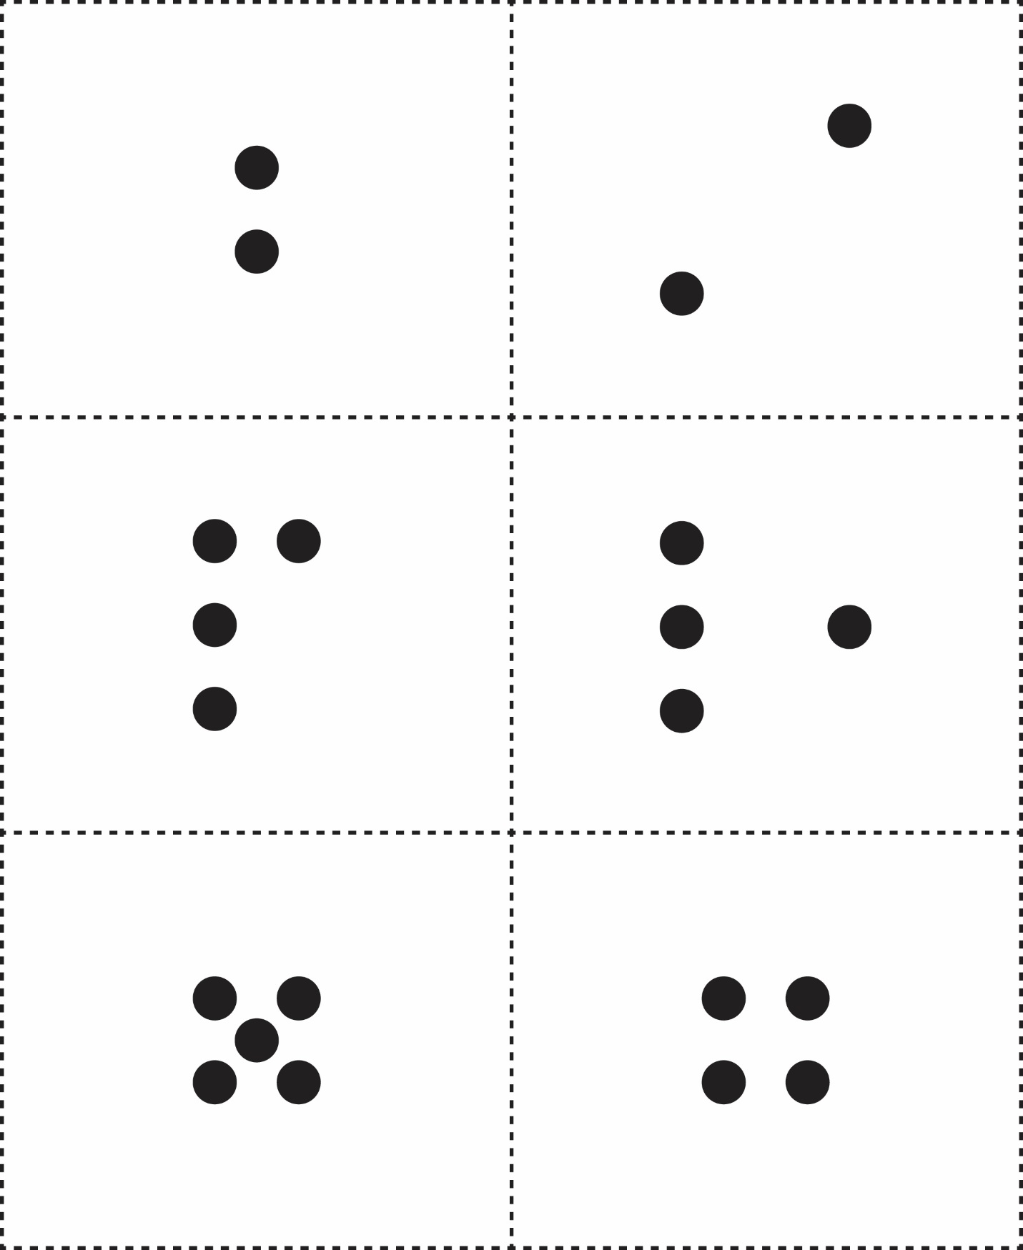

**Cartes de points**

**Fiche 18b**

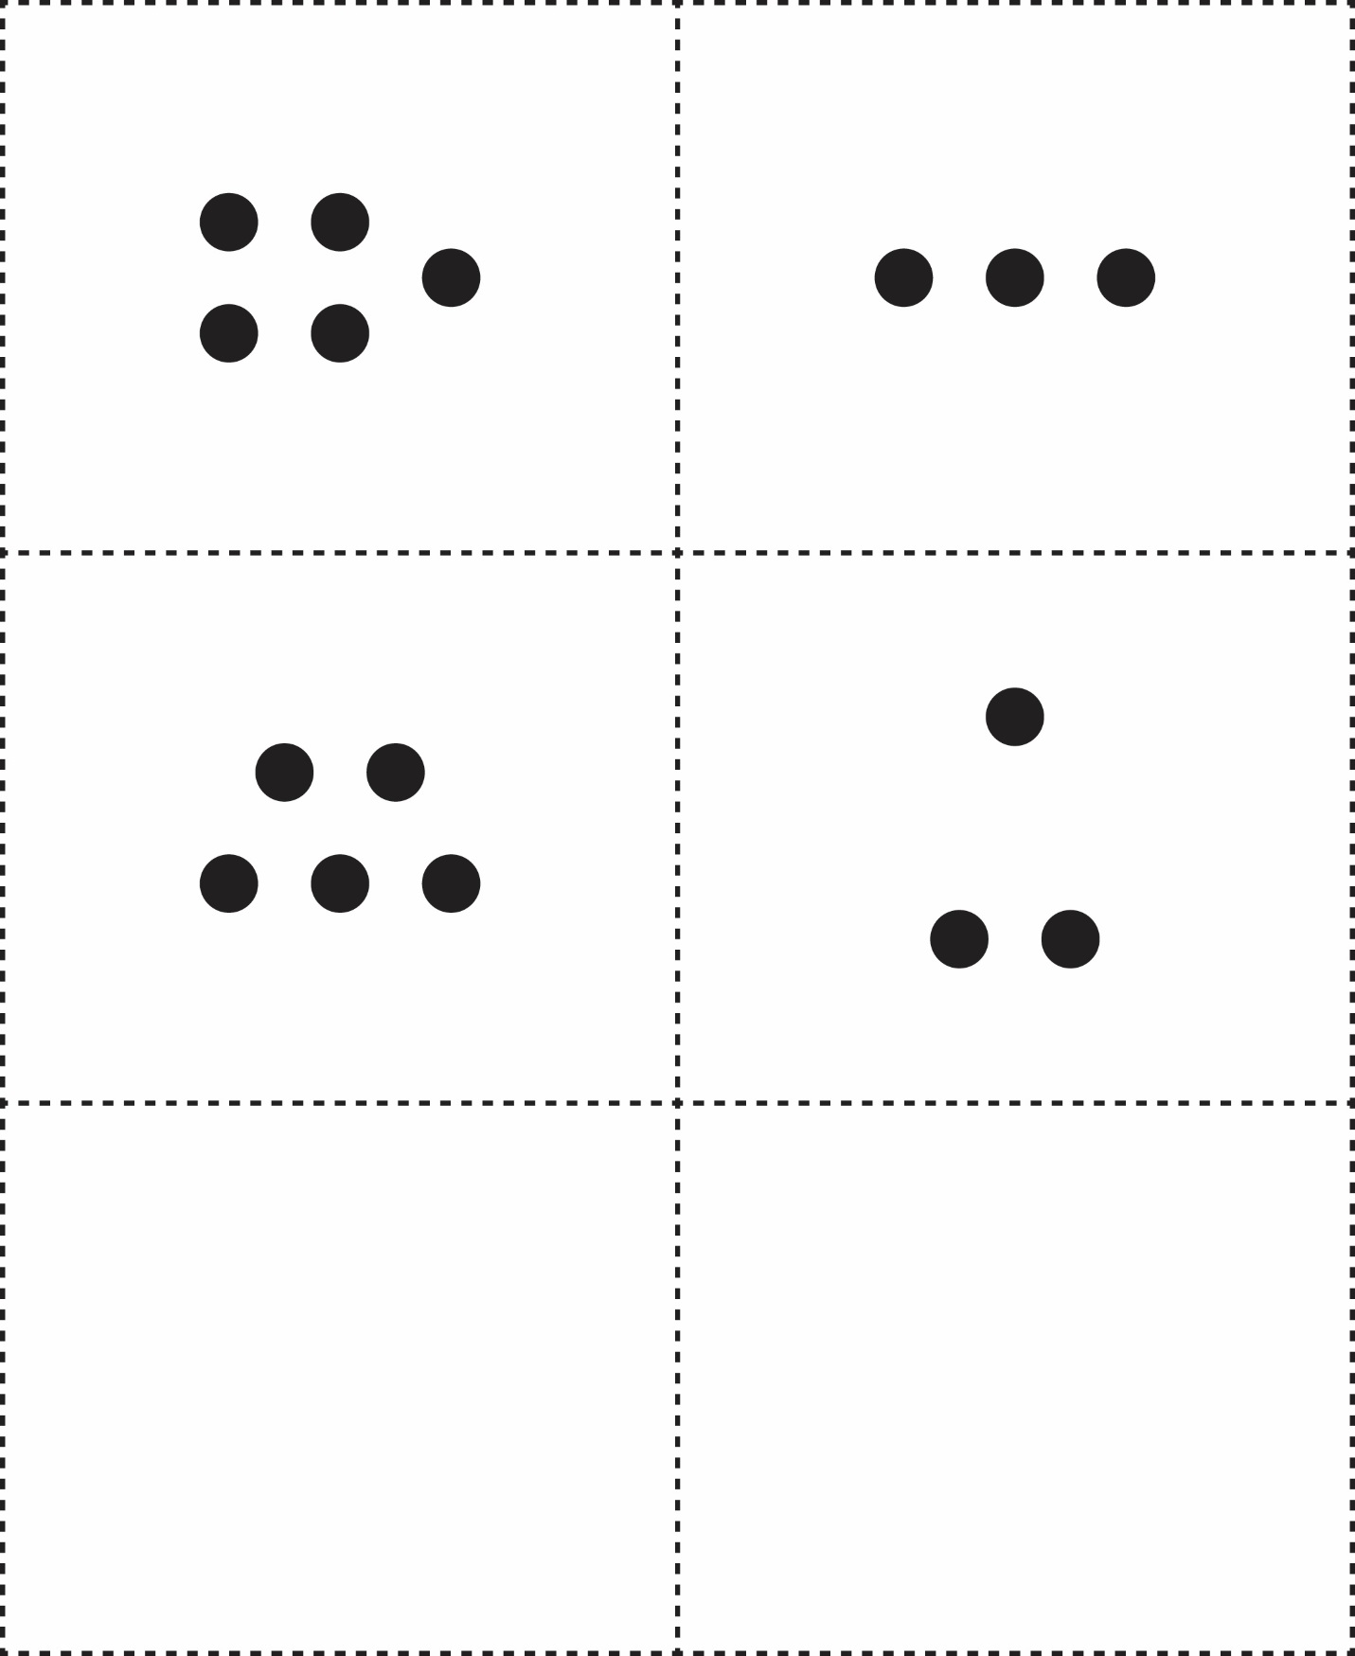



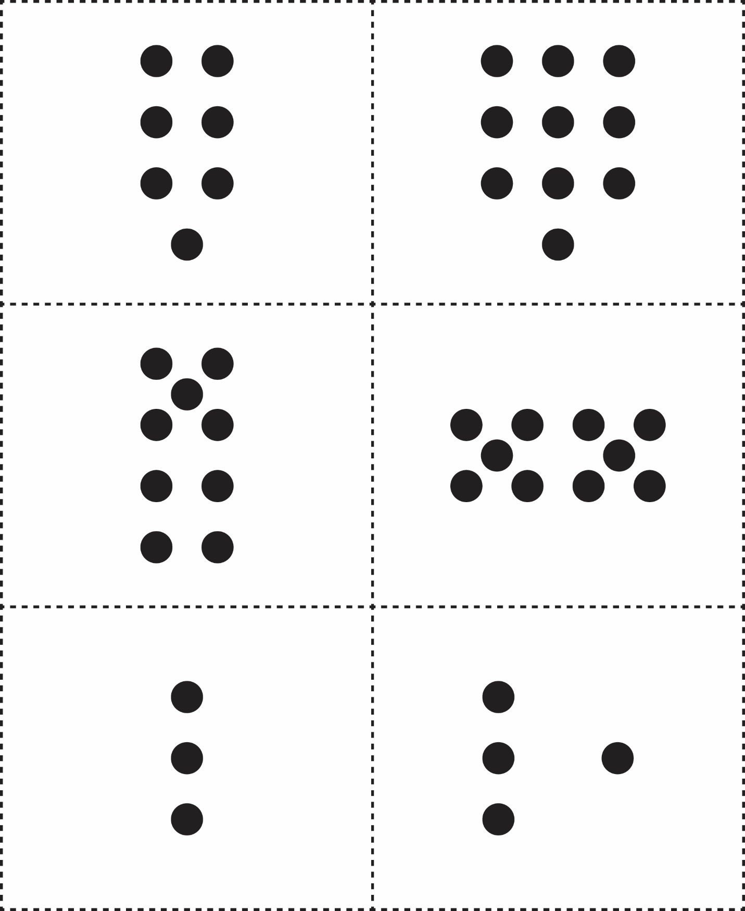**Cartes de points**

**Fiche 18c**

**Cartes de points**

**Fiche 18d**

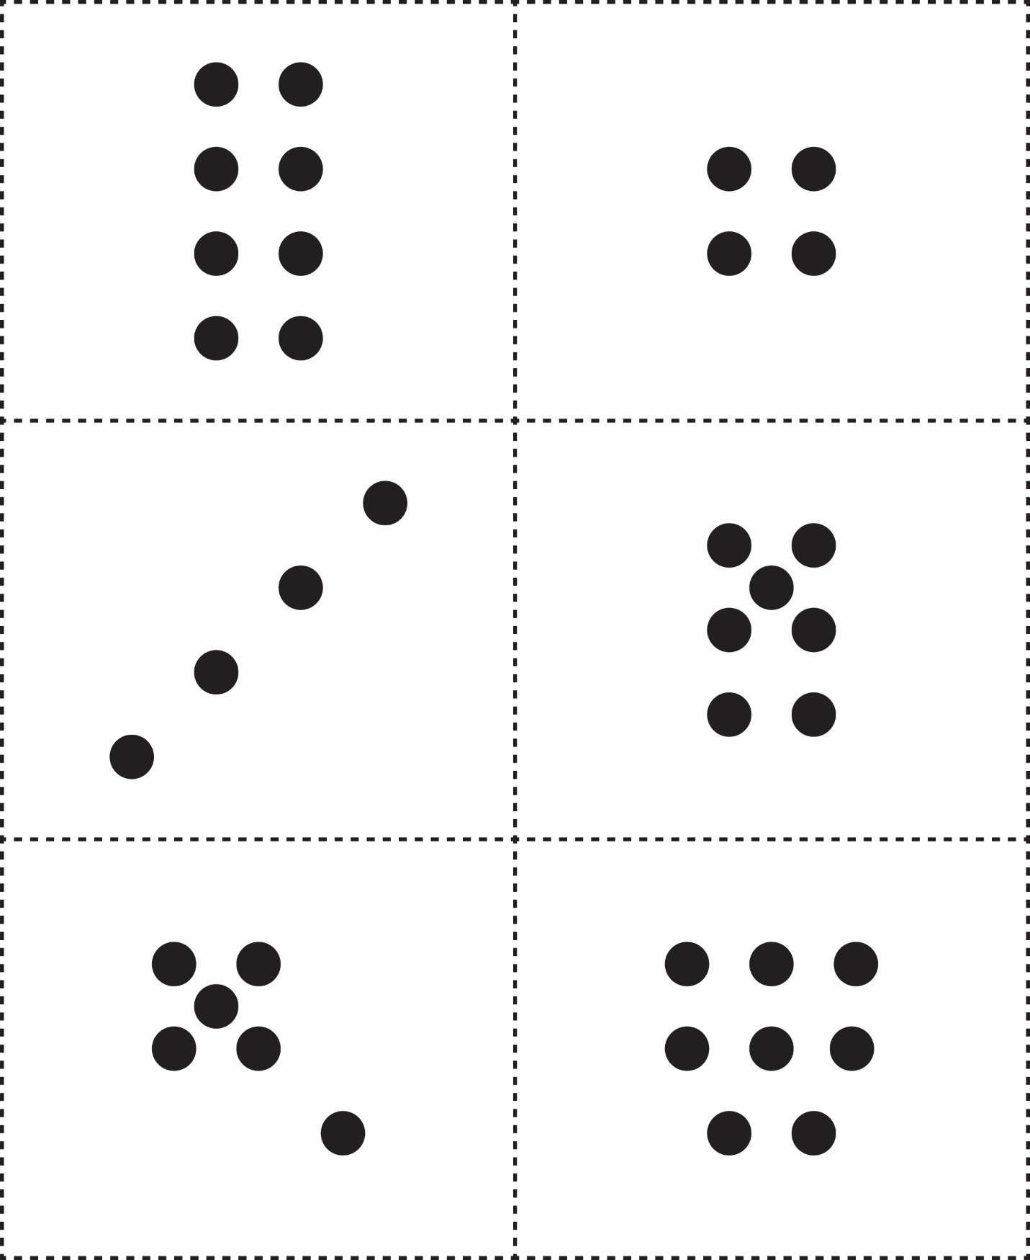



**Cartes de points**

**Fiche 18e**

